Ребенок в магазине
Мамы знают, что поход в магазин с маленьким ребенком может стать настоящим испытанием для нервной системы взрослого. Малыши быстро устают, просят купить то, другое, третье, капризничают. Как оградить себя от подобных неприятностей?
• Самое радикальное средство – вообще не ходить в магазин с ребенком. Но это возможно, если есть бабушки и другие надежные родственники. Или если попробовать скооперироваться с другими молодыми мамами и ходить в магазин по очереди.
• Можно делать закупки на неделю вперед. Этот вариант для тех, у кого есть машина.
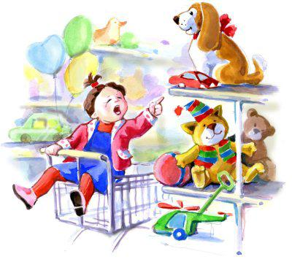
А если ребенка все-таки не с кем оставить или в семье нет автомобиля?
• Попробуйте перед выходом в магазин составить список необходимых покупок. Это сократит время пребывания в магазине с ребенком. К тому же вас не придется возвращаться, если вы забыли купить что-то необходимое.
• Обратите внимание: перед посещением магазина ребенок не должен быть голодным, или перевозбужденным, или, наоборот, слишком уставшим. Иначе избежать детской истерики будет довольно трудно.
• Заранее оговорите с ребенком, что конкретно вы собираетесь купить. Если в магазине возникнут недоразумения – спокойно напомните, за чем вы сюда пришли. Старайтесь не покупать ничего незапланированного.
• Можно захватить с собой любимую игрушку малыша или использовать другие отвлекающие моменты – в зависимости от возраста ребенка.
• Ребенка заинтересовал какой-то яркий предмет, и вы опасаетесь, что он может повредить или разбить эту вещицу? Попробуйте сказать: «Какая красивая вещь! Рассмотри ее получше и давай попросим Деда Мороза принести нам ее на Новый год».
• Изучите близлежащие магазины. Избегайте те из них, где принято выставлять на прилавок или у кассы контейнеры с лакомствами, жевательными резинками, «киндер-сюрпризами» и прочими соблазнительными вещами. Не нужно лишний раз провоцировать малыша.
• Если у ребенка начинается истерика («Хочу!», «Купи!» и т.д.), скажите ему, что вы обижены и расстроены его поведением, и вам лучше выйти вместе на улицу и подумать, как быть дальше. Не удалось прекратить истерику – покиньте магазин вместе с ребенком.
• Дети уважают определенные правила и ритуалы. Например, можно договориться: каждый раз покупаем тебе только одну вещь или покупаем на определенную сумму. Или: на воскресной прогулке заходим в кафе и покупаем одно пирожное. Возвращаясь с прогулки, покупаем воздушный шарик (варианты – в зависимости от возраста и пристрастий ребенка).
• Можно избежать неприятных эмоций при посещении магазина, если отвести ребенку активную роль покупателя. Заранее нарисуйте или напишите (в зависимости от возраста ребенка) на плотной бумаге список того, что нужно купить. Можно и не рисовать, а вырезать картинки из рекламных журналов и наклеить их на картон. У малыша появится цель – найти и показать маме нужный продукт или другой товар. Теперь капризов в магазине станет гораздо меньше. Ведь ребенок будет занят важным делом – он помогает маме. Заготовьте несколько наклеек (в виде звездочек, например). Помещайте их напротив картинок по мере того, как ребенок находит то, что требуется.
• Не забудьте похвалить сына или дочь, если они достойно вели себя в магазине.

